我校语文老师参加常州市“青语会”2019年研讨会
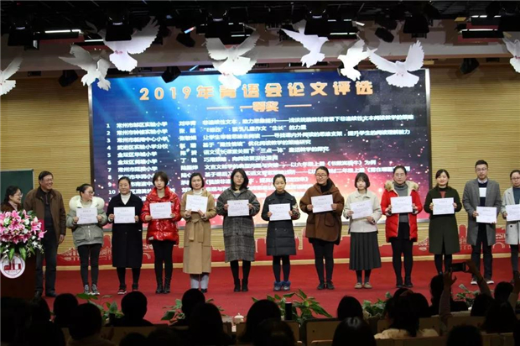
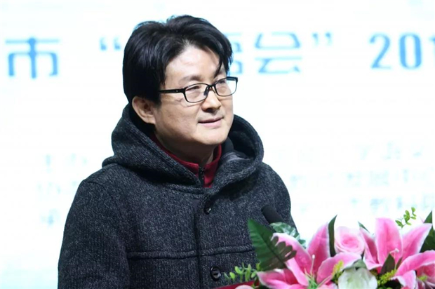

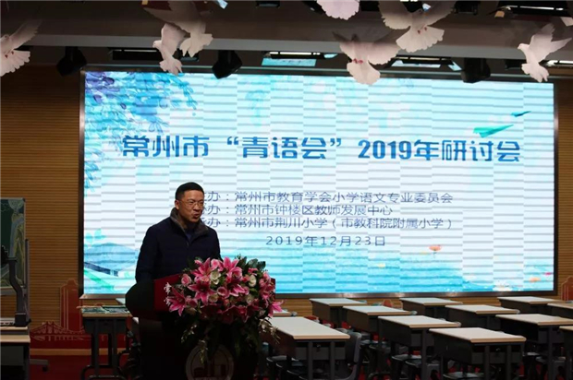
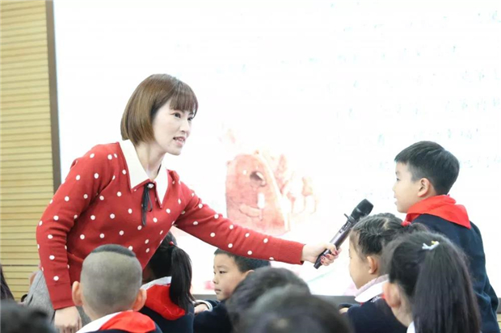

2019年12月23日，常州市“青语会”2019年研讨会在常州市荆川小学（市教科院附小）顺利进行，我校蒋锡凤、蒋红娟老师参加了本次活动。本次研讨会的主题为“基于小学语文教学关键问题研究，用好统编版本新教材”。莅临本次盛会的领导和来宾有江苏省小语会会长、江苏省小语教研员李亮博士，钟楼区教育局副局长金松武，常州市小语会会长李伟平，常州市小语教研员朱洁如，常州市青语会会长许嫣娜，常州市小语届林纪华前辈，常州市荆川小学校长曹月红，常州市各区教研员以及优秀青年语文教师代表们。
开幕式由常州市青语会副会长万小强主持。钟楼区教育局副局长金松武致欢迎辞，金松武副局长表示“青语会”是常州市小学语文青年教师学习、交流、研究的平台，是青年教师成长的摇篮。在“青语会”的引领下，青年语文教师得到了更丰富的营养滋养，更有效的实践指导，一定会涌现出更多优秀的青语教师。
随后，常州市“青语会”会长许嫣娜从“青春集结号的攻坚点在于项目研究”、“青春集结号的战斗力在于队伍建设”、“青春集结号的保障力在于名师导航”三方面作总结报告。许会长号召青年语文教师们在常州“青语会”的集结号下奋斗再奋斗，努力把自己的名字也镌刻在常州青语发展的历程中。
最后，江苏省“小语会”会长、江苏省小语教研员李亮博士表示2019年是中国不平凡的一年，也是常州小语展现出亮眼成绩的一年。他期望常州小语人不忘初心、锐意进取、努力创新，以更稳健的步伐走好2020年。
开幕式结束后，常州市荆川小学的张杰南、局前街小学的高羽佳、溧阳文化小学钱友芬、百草园小学的任丽芳四位优秀青年教师给大家带来了四节精彩纷呈的展示课。
随后，2019年江苏省基础教育小学语文青年教师基本功比赛一等奖获得者高羽佳老师和钱友芬老师给大家带来了才艺展示及成长经历分享。高老师以幽默欢快的“致敬卓别林”为主题，向大家展示了现场漫画和爵士舞，获得参会教师的热烈掌声。钱老师一曲悠扬的《贝加尔湖畔》，伴着她飘逸灵动的舞姿，萦绕在每个人的耳畔，令人如痴如醉。两位老师毫无保留地向在座青年教师分享成长经验。
常州市小语会会长李伟平最后总结发言，向青年语文教师提出三点建议：一是“读”，读文学经典、读统编教材、读懂儿童；二是“练”，练好基本功，落实语文要素，把握人文主题；三是“学”，学教育学理论，提高理论素养，勤于教学科研。
青语年会的最后由常州市小语会会长李伟平，常州市小语教研员朱洁如、常州市小语届林纪华前辈为2019年青语会论文一、二等奖获得者颁发证书。
两年一度的青语盛会为小语教师们提供了学习、交流、切磋的平台，过去的两年内已经涌现出了一批优秀教师代表，他们就是标杆，是所有青语人学习的榜样。短短一天的展示交流转瞬即逝，但相信每一位青语人都是满载而归，未来还有无数个两年值得更多的青语人向着更高的目标奋斗再奋斗！

